ТИЖНЕВИЙ МОДУЛЬ
з інтегрованого курсу «Українська мова»
(3 клас)
© Ірина Старагіна, Аліна Ткаченко, Людмила Гуменюк, Оксана Волошенюк, Ольга Романюк,2019 – 2020
© НУШ-2 Авторський колектив під керівництвом Романа Шияна
№ з/п | Дата | Проблемне запитання/ Тема |  | Орієнтовні види діяльності | Ресурси/Джерела
Тиждень 23(24.02-28.02)
Змістові лінії та пропонований зміст
Взаємодіємо усно. Уявлення про ситуацію міжособистісного спілкування (умови, учасники, мета). Дискусія як зіставлення різних поглядів на проблему. Сфери спілкування: навчання, сім’я, дозвілля, послуги тощо.
Взаємодіємо письмово. Адресат, мета, ситуація. Орфограми, пунктограми, правила слововживання та словозміни (у межах вивченого). Словники як довідкове джерело зі слововживання та правопису (тлумачний, орфографічний). Оголошення, афіша, пам’ятка, інструкція, коментар у захищеній онлайновій спільноті, загадка, лічилка, казка, байка, вірш, оповідання, есе тощо як писемні висловлення. Норми онлайнового спілкування (нетикет). Редагування рукописного та електронного тексту. Емотикон як засіб вираження реакції на допис у захищеній онлайновій спільноті.
Читаємо. Мета читання (розважитися, отримати інформацію, зрозуміти, переконатися тощо). Науково-популярні тексти. Мета, тема, головна думка.Тексти зі щоденного життя.Інформаційні та інструктивні тексти (рахунки, запрошення, листи, зокрема електронні, анкети, зокрема онлайнові, інструкції, пам’ятки, оголошення тощо).
Досліджуємо мовлення. Позначення звуків, що чергуються, на письмі. Орфограми, пов’язані з чергуванням звуків. Орфографічний словник як довідкове джерело щодо норм правопису. Значущі частини основи слова: префікс, корінь, суфікс. Спільнокореневі слова. Уявлення про способи словотворення.
Досліджуємо медіа. Мета і цільова аудиторія. Зіставлення інформації з різних джерел. Правдива і неправдива інформація. Інтернет-ресурси для дітей (зокрема сайти дитячих журналів).).
Театралізуємо.Діалог між персонажами.
Примітка:
- Завдання, спрямовані на формування та відпрацювання умінь та навичок (графічних, орфографічних, орфоепічних тощо), учитель може добирати додатково, враховуючи індивідуальні особливості учнів.
- В доборі тематики текстів враховується поточна тема інтегрованого курсу «Я досліджую світ» – СВІТ НЕВИДИМИЙ (лютий).
- Робота з завданнями модуля передбачає використання учнями цифрових пристроїв.

1. |  | Інтернет – це видимий чи невидимий світ? | Передбачення змісту твору за назвою та обкладинкою (Додаток 1)  - Як ви думаєте, про що може розповідатися у творі з назвою «Як не заблукати в павутинні»?  - Про яке павутиння йдеться?  - Павутина та павутиння – це різні слова чи це те саме слово? (Слова різні, але мають те саме значення, хоча в слова павутиння є значення, якого немає в слова павутина – збірність, тобто багато павутин).  - Чому, на вашу думку, біля павутини зображено равлика? Що вам нагадує цей равлик? (Частину електронної адреси «@»)  - Як ви гадаєте, у якому значенні у назві книжки вживається слово «павутиння»? Чому пишеться з великої літери? (Вживається у переносному значенні як синонім до слова мережа, мається на увазіWORLDWIDEWEB, тобто всесвітнє павутиння або інтернет.)  - Чи можна побачити цю павутину?Інтернет – це видимий чи невидимий світ?  - Чи правда, що в інтернеті можна заблукати? Як? Чи траплялося таке з вами? (Буває так, що зайшовши на один сайт, ми переходимо за різними посиланнями, вбудованими у текст, і в результаті читаємо/переглядаємо те, що спочатку і не планували.)  Виразне читання/слухання уривку «Історія винайдення» з книги Тетяни Щербаченко (Стус) «Як не заблукати в павутинні» (Додаток 2). Обговорення первинного сприйняття  Важливо! Учитель може роздрукувати текст на кожну групу, де учні можуть по черзі читати текст. Після читання відбувається спільне обговорення прочитаного.  - Чи були у тексті незрозумілі вам слова?  - Чи справдилися ваші очікування? Що справдилося?  - Яка подія стала передумовою виникнення інтернету? (Запуск першого супутника.)  - Яку інформацію змогли передати під час першого передавання даних? (Тільки три літери слова.) Скільки інформації можна передати зараз?  - Які країни об’єднала перша мережа?  - Яке слово у тексті є синонімом до слова «павутина»? (Інтернет, мережа)  - Що сказано про рік, коли люди вперше скористалися електронною поштою? Визначте у якому році це сталося. (1969 + 12 = 1981 рік)  - Чому, на вашу думку, поява електронної пошти збентежила поштамти? (До появи електронної пошти, усі листи були паперовими, відповідно їхня кількість почала зменшуватися, і в листонош стало менше роботи.)  - Яка відмінність електронної пошти від звичайного поштамту?  - Прочитаний текст є художнім чи науково-популярним? Чому ви так думаєте?  Робота в групах: складання сенкану «Інтернет»  - Попрацюйте в групах. Напишіть сенкан про інтернет.  Сенкан – це вірш, що складається з п’яти рядків.  Перший рядок має містити слово, яке позначає тему (назва предмету).  Другий рядок – це опис теми, який складається з двох слів (два слова-назви ознаки)  Третій рядок називає дію, пов’язану з темою, і складається з трьох слів (назви дій).  Четвертий рядок є фразою, яка складається з чотирьох слів і висловлює ставлення до теми, почуття з приводу обговорюваного.  Останній рядок складається з одного слова – синоніма до першого слова, в ньому висловлюється сутність теми, ніби робиться підсумок. |  | Т. Щербаченко (Стус) «Як не заблукати в павутинні»  https://mala.storinka.org/%D1%82%D0%B5%D1%82%D1%8F%D0%BD%D0%B0-%D1%89%D0%B5%D1%80%D0%B1%D0%B0%D1%87%D0%B5%D0%BD%D0%BA%D0%BE-%D1%81%D1%82%D1%83%D1%81-%D1%8F%D0%BA-%D0%BD%D0%B5-%D0%B7%D0%B0%D0%B1%D0%BB%D1%83%D0%BA%D0%B0%D1%82%D0%B8-%D0%B2-%D0%BF%D0%B0%D0%B2%D1%83%D1%82%D0%B8%D0%BD%D0%BD%D1%96.html
2. |  | Інтернет – це видимий чи невидимий світ? (продовження) | Робота в групі: стратегія розвитку критичного мислення «Джигсоу 2» (Додаток3)  Важливо!Учитель/ка пропонує учням три твердження (твердження записані на дошці) і, вислухавши учнів, чи правдиве воно, робить позначку навпроти кожного твердження «+», «-».  Спам – несмачна і несвіжа їжа  Віруси можуть самостійно розмножуватись  Реклама не дозволяє зайти на потрібний сайт  Далі учитель/ка об'єднує учнів у групи по 3 особи. Ці групи називають домашніми.  Члени домашніх груп розподіляються на 1-й, 2-й, 3-й номери, об'єднуються у нові експертні групи: група одиничок, двійок, трійок.  Кожна експертна група отримує для опрацювання одну частину текстуз уривком із книги Т. Щербаченко (Стус) «Як не заблукати в павутині».  - Прочитайте текст, обговоріть його. Підкресліть незрозумілі слова.  - Придумайте разом 2 запитання до прочитаного тексту і запишіть їх на своїх аркушах. Прослідкуйте, щоб у всіх учасників експертної групи запитання були однакові.  Важливо! Перед поверненням учнів у «домашні» групи, варто звернути увагу на незнайомі дітям слова, пояснити їх значення.  Учні експертних груп повертаються у свої «домашні» групи з підготовленим матеріалом.  По черзі кожний член експертної групи розповідає «домашній» групі інформацію, яку дізналися у експертній групі, перевіряючи рівень її засвоєння контрольними запитаннями.  Після завершення роботи вчитель пропонує повернутися до тверджень і знову перевірити їхню правильність.  Взаємооцінювання (Додаток 4)  - Пригадайте, як кожен учасник групи представляв іншим свою інформацію. Обговоріть у домашній групі і заповніть таблицю.
3. |  | Чи є невидимий світ інтернету безпечним? | Дискусія з використанням графічного організатора «Чи всій інформації з інтернету можна довіряти?» (Додаток 5)  - Як часто ви щось шукаєте в інтернеті?  - Чи доводилося вам натрапляти на помилки в інформації?  - Поміркуйте, чи всій інформації з інтернету можна довіряти, позначте на шкалі ставлень. Свою думку обґрунтуйте.  Редагування тексту (Додаток 6)  - Чи доводилося вам або вашим батькам щось перекладати, використовуючи онлайн-перекладач?  - Які помилки, на вашу думку, можуть трапитися в перекладеному тексті: написання слова з помилкою чи неправильна форма слова? Поясніть свою думку.  - Прочитайте перекладений он-лайн перекладачем текст, знайдіть і виправте помилки.  Якщо в бібліотека немає потрібна тобі книжки, а купувати його в книгарні дорого, цій біді зарадять віртуальні бібліотеки. В них ти можна знайти багато художньої, навчальної та науково-популярної літератури. Читати можна з монітора (але не доводь свої око до того, що перед ними почнуть бігати чорні мурашки!), можна щось роздрукувати або скористатися дедалі більш поширена електронною книжкою.  - Обміняйтеся текстами та обговоріть, чи погоджуєтеся ви з редагуванням одне одного.  Рольова гра: діалог про безпеку роботи в інтернеті за поданими ситуаціями (Додаток 7)  - Як ви гадаєте, чи може в інтернеті бути щось небезпечне?  - Що варто робити, щоб не потрапити в небезпеку в мережі?  - Яку інформацію про себе не можна висвітлювати у соціальних мережах?  Важливо! Учитель/ка пропонує кожній парі ситуацію, яку учні мають обміркувати й запропонувати своє рішення.  - Попрацюйте в парах. Прочитайте і обговоріть запропоновану ситуацію.  - Поміркуйте, як можна її вирішити і розіграйте можливий діалог.
4. |  | Чи є невидимий світ інтернету безпечним? (продовження) | Написання посту в соціальній мережі (Додаток 8)  - Чи знаєте ви, що таке соціальна мережа? (Сучасне середовище спілкування в інтернеті.)  - Чи чули ви від батьків, якими соціальними мережами вони користуються? (Найпопулярніші – Фейсбук, Твіттер тощо.)  - У соціальних мережах, крім спілкування із друзями та знайомими, можна знайти дуже багато найрізноманітнішої корисної інформації. Що, на вашу думку, потрібно зробити, щоб інформацію, яку ви розміщуєте в інтернеті, будь-яке повідомлення, яким ви хочете викликати потрібну вам реакцію, досягло своєї мети?  - Якщо ви пишете пост у соцмережі потрібно дотримуватись певних правил. Прочитайте ці правила (Додаток 8).  - Уявімо, що ми створили в нашій школі соціальну мережу «Третьокласники». Ця мережа захищена від сторонніх осіб. Тільки школярі та учителі можуть обмінюватися інформацією в цій мережі. Спробуйте написати пост для розміщення у нашій соцмережі. Це може бути реклама якоїсь події або цікава інформація про щось (як святкували день народження, який фільм дивилися, у яку нову гру грали і чим вона привабила тощо). Тему оберіть самостійно. За потреби звертайтеся до орфографічного словника.  - Що означає, коли в пості окреме слово або усі слова написані великими літерами? (Це означає, що той, хто пише, «підвищує голос, починає кричати».)  - Чи використали ви смали в своїх онлайн-повідомленнях?  Обмін повідомленнями. Коментарі до постів  - Обміняйтеся повідомленнями.  - Прочитайте повідомлення та у разі бажання напишіть свій коментар під повідомленням.  Онлайн-мандрівка Національною бібліотекою України для дітей  - Завдяки інтернету ми можемо відвідати найрізноманітніші місця в різних куточках світу. Можна помандрувати у віртуальну екскурсію навіть до бібліотеки, у якій зберігається дуже багато паперових книжок.  - Помандруйте різними приміщеннями Національної бібліотеки України для дітей – головної дитячої книгозбірнікраїни. Під час подорожі зверніть увагу на зали, розташування полиць із книжками, тематичні виставки.  - Чи відвідував хтось із вас цю бібліотеку раніше?  - Що вас здивувало у цій бібліотеці?  - Чим корисні такі віртуальні мандрівки?  Робота в групах: діаграма Венна «Чим схожі і відмінні віртуальні та реальні екскурсії?» (Додаток 9)  - Обговоріть у групах, чим схожі і відмінні віртуальні та реальні екскурсії.  Гра-підсумок «Перший мільйон» за змістом прочитаних уривків із книги Т. Стус «Як не заблукати в павутинні»  - Перейдіть за посиланням. Пограйте в гру «Перший мільйон», обираючи одну правильну відповідь серед чотирьох запропонованих. |  | Національна бібліотека України для дітей http://chl.kiev.ua/Default.aspx?id=45  https://learningapps.org/9194735
5. |  | Як знайти дружній вебсайт? | Знайомство з дитячим вебсайтом (Додаток 10)  - Пригадайте, що таке вебсайт. (Вебсайт – це сукупність вебсторінок, доступних у мережі Інтернет, які об'єднані спільним змістом і називаються однією назвою.)  - Яка сторінка вебсайту називається головною? (Це перша і основна сторінка на сайті. Саме вона надає інформацію про те, що можна знайти на сайті.)  - Чи будь-який вебсайт має бути доступним для дітей?  Важливо! Учитель звертає увагу учнів на те, що книжки, які вони читають, написані спеціально для дітей їхньоговіку. Так само, як і книжки існують спеціальні вебсайти для дітей.  - Чи знайомі вам які-небудь вебсайти для дітей? (На жаль, дитячих вебсайтів українською мовою поки що не створено. Є вебсайти для батьків. Але існують дитячі вебсайти іноземними мовами.)  Учитель/ка пропонує познайомитися з вебсайтом Національний Географічний журнал для дітей (NationalGeographicKids). Для цього в інтернеті учитель/ка знаходить відповідний вебсайт за посиланням, а учні читають інформацію про сайт, надану в Додатку10.  - Що, на вашу думку, означає логотип Національного Географічного журналу для дітей?  - Розгляньте головну сторінку вебсайту та знайдіть, де розміщений логотип.  - Де, на твою думку, шукати заголовок сайту?  - Що робити, якщо ви не знайшли те, що вас цікавить у меню?  Робота в групі: пошук слів, утворених за допомогою префіксів(Додаток 11)  - Прочитайте початок тексту «Історія винайдення» та випишіть слова-назви дій, утворені за допомогою префікса. Доведіть, що слово утворене саме за допомогою префікса, тобто доберіть і запишіть споріднене слово без префікса.  Запустили (пустили), сфотографувати (фотографувати), передавати (давати), здивувала (дивувала).  Значення префіксів. Правопис префіксів з-/с-  - Які префікси трапилися?  За-, с-, пере-, з-.  - Поясніть, якого значення надають префікси утвореним словам. Чи трапилася в цих префіксах орфограма слабкої позиції? (Так, у префіксі пере- . Цей префікс можна вимовити по-різному і це не вплине на розуміння значення.)  - Спробуйте дібрати декілька слів з цим префіксом, що наголос падав на один із складів.  Важливо! Якщо не вдалося дібрати декілька слів з цим префіксом (а це і не вдасться учням зробити), то учитель пропонує запам’ятати, що цей префікс пишеться з буквами Е. Ніяких винятків немає: перевезти, перенести, переказати тощо.  - Серед префіксів трапилися префікси, позначені буквами з- і с-. Чи різне значення надають вони словам? (Ні, значення те саме - дія здійснена.)  - Чи є у вас якесь пояснення, коли писати префікс з-, а коли с-? Ми же з вами вже натрапляли на те, що наступні приголосні звуки можуть впливати на вимову попередніх приголосних звуків. Може і тут є якийсь вплив наступних звуків чи букв?  Важливо! Учні можуть висунути гіпотезу, що префікс с- пишеться перед буквами, що позначають глухі приголосні, а префікс з- перед буквами, що позначають дзвінкі приголосні. Учитель/ка відзначає цінність цієї гіпотези, але повідомляє учням, що, на жаль, не все так послідовно в українському правописі і знайомить учнів з правилом:  Префікс с- пишеться перед коренем, який починається буквами к, п, т, ф, х. Якщо корінь починається на інші букви, то пишеться префікс з-.  Утворення слів за допомогою префікса з- / с-.  - Утворіть слово за допомогою префікса з- або с-. Запишіть утворене слово. Обґрунтуйте свій вибір.  (З,с)радіти, (з,с)хвилюватися, (з, с)блідніти, (з,с)худнути, (з,с)танцювати, (з,с)косити, (з,с)будувати, (з,с)молоти, (з,с)планувати, (з,с)жати, (з,с)шити.  Норми літературної вимови: чергування свистячих приголосних з шиплячими перед шиплячими. Орфограма слабкої позиції приголосних  Важливо! Учитель звертає увагу учнів на особливості вимови двох останніх слів. Діти уже натрапляли на те, що шиплячі і свистячі приголосні звуки дуже вимогливі: свистячі «не дозволяють», щоб перед ними звучали шиплячі (наприклад: до [ш]кА, але на до[с′]ці). Тепер ситуація протилежна: наступний шиплячий приголосний «не дозволяє», щоб перед ним звучав свистячий приголосний звук. Тому останні два слова вимовляються з подовженими шиплячими звуками: [ж:ати], а не ([зжати]; [ш:ити], а не ([зшити]. Хоча зрозуміло, що хтось може вимовляти і звук [з] у даних словах перед шиплячими. Це не завадить розумінню значення слова. Але якщо вимовляти за нормами літературної вимови, то позначення на письмі свистячих приголосних перед шиплячими – це ще одна орфограма слабкої позиції. |  | https://kids.nationalgeographic.com/

Додаток 1
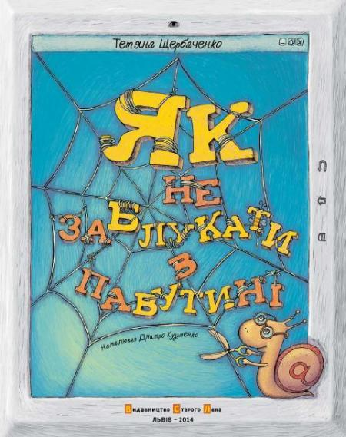

Додаток 2
ІСТОРІЯ ВИНАЙДЕННЯ
У 1957 році, коли Твої бабуся й дідусь були дітьми, учені запустили штучний супутник Землі. З нього, щоправда, ще не можна було спостерігати за цілим світом. На відміну від сучасних високотехнологічних пристроїв, які можуть сфотографувати навіть мурашку у волинських лісах, він міг лише передавати кілька звукових сигналів. Однак ця перша космічна станція неймовірно здивувала світ.
Супутник належав Радянському Союзу – так називалося об’єднання країн, до складу якого входила й Україна. Інша країна, США, постійно змагалася з Радянським Союзом у тому, хто «крутіший»: чий суспільний лад більш справедливий, чиї науковці розумніші, спортсмени сильніші, і навіть де більше читають.
У ті часи всі люди у світі дуже боялися, що між цими величезними державами почнеться війна.
Отож, керівники США подивились на запуск супутника й вирішили, що не слід відставати. Американські військові запросили вчених, і ті разом із вигадливими студентами розробили особливу комп’ютерну мережу – «віддалений доступ» одного комп’ютера до іншого. Він дозволяв миттєво поширити будь-яку інформацію на будь-яку відстань.
Приготуйся до того, що майже всі терміни, пов’язані з павутиною, походять з англійської мови, однак можна почути, як «файл» українською називають «жмутком» або «зшитком», «принтер» – «друкарем», «інтернет» – «всемережжям» тощо.
До того всі КОМП’ЮТЕРИ* були самі по собі, і коли треба було перенести дані, люди мусили бігати з накопичувачами від одного до іншого. Вміщували вони, як на сьогодні, мізерні обсяги інформації. У ті часи й мріяти не могли про звичні нам сотні гігабайтів пам’яті. Тож бігати доводилося часто.
Науковці посилено працювали над поставленим завданням, і 1969 року відбувся перший сеанс передавання даних від комп’ютера до комп’ютера.
Пізнього вечора два товариства на відстані понад шість сотень кілометрів одне від одного оточили екрани своїх верстаків й узялися за телефонні слухавки. Успішність передавання інформації підтверджували усно.
Перший зв’язок налагодили ненадовго: вдалося передати тільки перші три літери загаданого слова. Однак було зрозуміло, що задум удався. ARPANET – така була перша назва мережі – розросталась швидко, й через чотири роки вже об’єднувала США, Велику Британію, Норвегію...
Отже, невдовзі світ обплутала така собі «павутина» – дорога з тисяч кілометрів мідних дротів, оптоволоконних кабелів та супутників, які об’єднували верстаки всього освіту. Цю дорогу й іменують Інтернетом, або – Мережею.
Через 12 років було розроблено програму, яка збентежила поштамти всього світу. Люди почали користуватися електронною поштою. Листи тепер надходили до адресатів не тижнями, а за лічені хвилини, тож прихильників цієї послуги ставало дедалі більше. Ще через 17 років було винайдено можливість спілкуватися в реальному часі: в чатах! Чи уявляли тодішні першовідкривачі, що мине ще трохи часу, і можна буде запросто дивитися в очі свого Інтернет-співрозмовника?..
На початку 1990-х років, коли «павутина» обплела весь світ, з’явилася спеціальна мова програмування (НТМL) для створення Інтернет-сторінок, а також перший БРАУЗЕР*– спеціальна програма для їхнього перегляду. Саме завдяки цьому винаходу кожен користувач може брати й віддавати найрізноманітнішу інформацію в зрозумілому вигляді й у будь-яких обсягах - чи коротку фразу, чи цілий фільм.
Сукупність усіх мільярдів Інтернет-сторінок, система СЕРВЕРІВ*, програмне забезпечення для перегляду ресурсів Інтернету називається WWW* – Всесвітньою Павутиною. Слова зі складовою «веб»: веб-майстер, веб-сторінка досить часто зустрічаються, тож тепер Тобі відомо, що вони стосуються Інтернет-простору.
А тепер згадаймо, що починалося все... з супутника. Мабуть, невипадково, адже супутники сьогодні – невід’ємна частина Інтернету!
* КОМП’ЮТЕР – в сучасній українській мові вже побутує назва «верстак» на означення комп'ютера.
* БРАУЗЕР – переглядач, від англ. «tobrowse» – проглядати.
* СЕРВЕР – мережевий "зв'язковий" верстак, від англ. «server» – служка.
* WWW – в розмові кажуть «дабі-дабі-дабі» – скорочено від англ. «Word WideWeb» (Всесвітня мережа).

Додаток 3
Група 1
СТЕРЕЖИСЯ ВІРУСІВ

Віруси – це небезпечні для Твого верстака програми. Вони можуть повидаляти потрібні файли, вкрасти інформацію (наприклад, паролі до електронної пошти чи банківських послуг, оплачений трафік). Можуть змінити налаштування вже встановлених програм і взагалі вщент зруйнувати операційну систему – усі розумні інструменти, що допомагають Тобі працювати на верстаку. А потім вірус може самостійно розмножитись і непомітно занапастити інший комп’ютер через Мережу або через диски чи флешки.
Вірус може замаскуватися під корисну програму. Деякі навіть удають із себе антивіруси. Зловмисні програми можуть ховатися у звичайних, приміром, у іграх, можуть перебувати в текстовому файлі чи картинці.
Щоб не бігати перелякано в пошуках комп’ютерного «лікаря», слід заздалегідь подбати про безпеку.
Насамперед встанови антивірус – спеціальну програму, яка ловить програми-злодії. У налаштуваннях свого антивірусу встанови постійну перевірку того, що завантажуєш. І самостійно теж перевіряй кожен файл, завантажений з Мережі чи скопійований із носіїв. Адже вірус можна підхопити не лише через Мережу, а й із верстака Друзів.
Антивірус повинен постійно оновлюватися, адже в Мережі раз-по-раз вигулькують дедалі вигадливіші різновиди комп’ютерних болячок.
І час від часу скануй жорсткі диски свого верстака. Зверни особливу увагу на перевірку флешок, якщо користуєшся ними не тільки на своєму комп’ютері.
Не відкривай вкладень у електронних листах, якщо відправник про них не попередив, або вони мають незрозуміле Тобі розширення чи назву.
Крім того, перебірливо стався до сайтів, які відвідуєш.
Не ведися на різні привабливі пропозиції «Скачай безкоштовно» або «Поглянь, що це!».

Група 2

РЕКЛАМА
Власники Інтернет-ресурсів і виробники різноманітних товарів хочуть, аби про них дізналося якомога більше людей. Крім того, сайти теж заробляють на комерційних посиланнях.
Часом такої інформації буває забагато навіть для витривалої людини. Дратують око надто яскраві блимання БАНЕРІВ* – рекламних віконець на веб-сторінці, які відсилають на іншу сторінку. Як Пилип із конопель, вискакують і множаться непрохані вікна з черговою супер-пупер пропозицією, заважаючи читати.Навіть на потрібний сайт не пускають, допоки не проглянеш рекламу...
Цьому можна зарадити. Для переглядачів розроблені спеціальні «протирекламні» додатки. Вони вимикають закликалки на сторінках. Коли Ти встановиш собі такий додаток, рекламні віконця зникнуть чи перетворяться на порожні прямокутники. Зрештою, це навіть заощадить трафік і прискорить роботу.
* БАНЕР – від англ «banner» – прапор, а також «шапка» – газетний заголовок.

Група 3
СПАМ
Колись, іще в докомп’ютерну еру, одна американська компанія випускала м’ясні консерви під назвою «Спам». Потрібно було терміново продати велику партію цього їдла, але ніхто не хотів його купувати: ходили чутки, що сировина була несвіжа. Тому компанія зробила несусвітню рекламу свого товару – слова «Спам» не було хіба що на туалетному папері.
Достеменно невідомо, чи стали цей товар більше купувати, але відтоді «Спам» почав асоціюватися з чимсь украй надокучливим і прикрим. Саме з Інтернетом його стали пов’язувати в 1993 році.
Через помилку адміністратора до якоїсь із конференцій (попередниці сучасних форумів) надійшло зо дві сотні однаковісіньких повідомлень. Сердиті користувачі нарекли таке явище «спамом» – і назва прижилася.
Нині спамом називають рекламні повідомлення, на отримання яких адресат не давав згоди. Нечесні люди цуплять електронні адреси і надсилають навали рекламних пропозицій. І то було б нічого, якби вони пропонували купити ящик м’ясних консервів...Та можна отримати листи від шахраїв, які вигадують різноманітні фінансові махінації чи пропонують щось непристойне.
Перебори свою цікавість! Ніколи не відповідай на спам! Якщо тема листа чи відправник видаються підозрілими, безжально видаляй таке повідомлення. Якщо, попри все, у лист-спам захотілося зазирнути, ніколи не переходь за посиланнями в ньому.
Поштові сервери намагаються боротися з такою напастю. Спеціальні програми сортують вхідну пошту й відкладають «сумнівні» листи до спеціальної ТЕКИ* «Спам».А користувач має змогу самостійно їх проглянути й упевнитись, що лист від хрещеного програма помилково не сприйняла за діяльність нахабного спамера.
* ТЕКА – папка.

Додаток 4
Ім’я | Занадто швидко | Занадто повільно | Не швидко і не повільно | Занадто голосно | Занадто тихо | Не голосно і не тихо | Є зайві повтори | Занадто емоційно | Неправильна вимова

Додаток 5
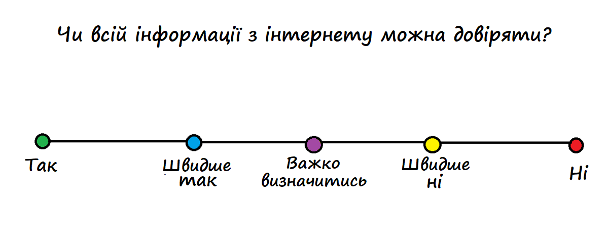

Додаток 6. Прочитайте перекладений он-лайн перекладачем текст, знайдіть і виправте помилки.

Якщо в бібліотека немає потрібна тобі книжки, а купувати його в книгарні дорого, цій біді зарадять віртуальні бібліотеки. В них ти можна знайти багато художньої, навчальної та науково-популярної літератури. Читати можна з монітора (але не доводь свої око до того, що перед ними почнуть бігати чорні мурашки!), можна щось роздрукувати або скористатися дедалі більш поширена електронною книжкою.

Додаток 7

Ситуація 1. Оленка написала свій номер телефону у соціальній мережі для того, щоб знайти більше друзів.
(Розмовляють Оленка та її подруга.)

Ситуація 2. Однокласники шукали інформацію про історію створення свого міста в енциклопедії та у Вікіпедії. Знайдена інформація дуже відрізнялася одна від одної.
(Розмовляють двоє однокласників.)

Ситуація 3.Діти розмістили в інтернеті оголошення про загубленого песика.
(Розмовляють двоє однокласників.)

Ситуація 4.На електронну пошту Сашко отримав лист про те, що він виграв дорогий подарунок. Для отримання подарунку потрібно заплатити 200 гривень.
(Розмовляють Сашко та його товариш.)

Додаток 8. Прочитайте правила написання посту в соціальній мережі та напишіть власний пост.

Правила для написання посту в соціальній мережі:

- Завдання першого рядка полягає в тому, щоб захопити увагу читача.
- Завдання кожного абзацу полягає в тому, щоб утримати читача до наступного.
- Абзаци повинні бути короткими, їх потрібно писати так, щоб читач міг зрозуміти зміст тексту, навіть якщо пропустив попередній абзац.
- Ще одне просте правило: тексти повинні бути грамотними. Будь-яка пропущена або зайва кома може заплутати читача і "злякати" його.
- Текст посту можна підкріпити картинкою, це зробить його помітнішим серед інших новин.

(За матеріалами блогу Д. Дубілетаhttps://nv.ua/ukr/techno/technoblogs/jakim-povinen-buti-idealnij-post-v-facebook-bloh-dmitra-dubileta-2449247.html )

Додаток 9
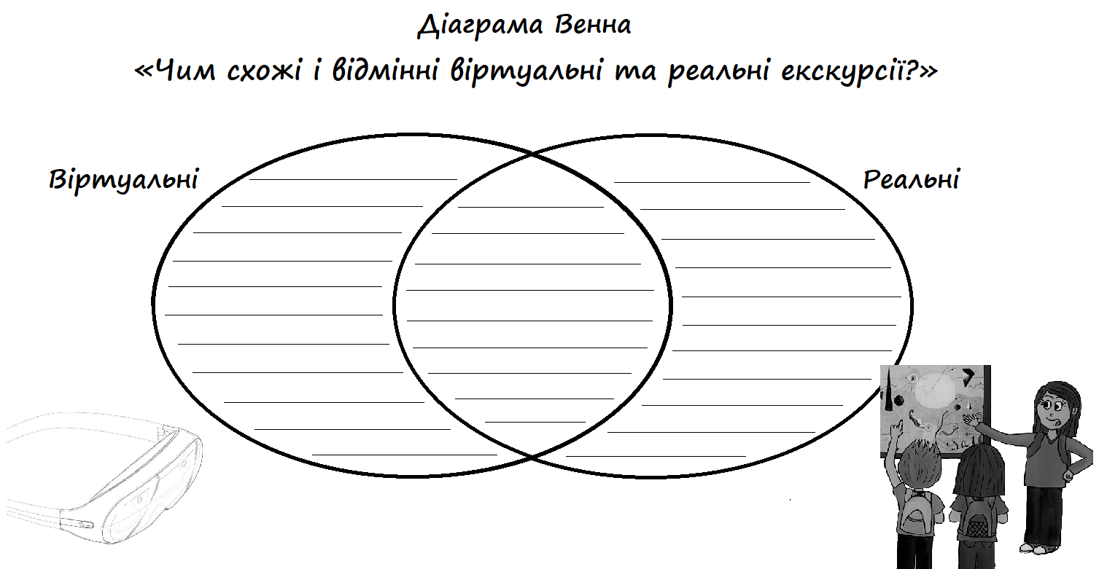
Додаток 10
Як знайти дружній вебсайт?
Вебсайт, з яким ти зараз познайомишся, називається так, як і Національний Географічний журнал для дітей (NationalGeographicKids) - паперовий дитячий журнал, який видається відомою науковою організацією Національним географічним товариством. Перший його випуск був надрукований аж 45 років тому. А от його старшому брату Національному Географічному журналу для дорослих вже більше 120 років. Цей вебсайт і журнал може стати вірним другом у пошуку різноманітної інформації про тварин, природу, навколишній світ, ще й тому, що він існує вже давно. І має надзвичайний досвід і авторитет, тому що саме науковці вирішили знайомити людей із знанням про навколишній світ.
У цього вебсайту, як і в будь-якого іншого, є власний логотип. Це знак і оригінально написана назва.

- Що, на твою думку, означає логотип Національного Географічного журналу для дітей?

Розглянь головну сторінку вебсайту.
- Де розміщений логотип?
- Де, на твою думку, шукати заголовок сайту?
У даному сайті логотип розміщенийу лівому верхньому куті. Так як ми зазвичай читаємо зліва направо і зверху вниз, то це перше, що ми помічаємо на сторінці. Логотип належить лише цьому виданню. І жоден інший сайт не має право його використовувати.

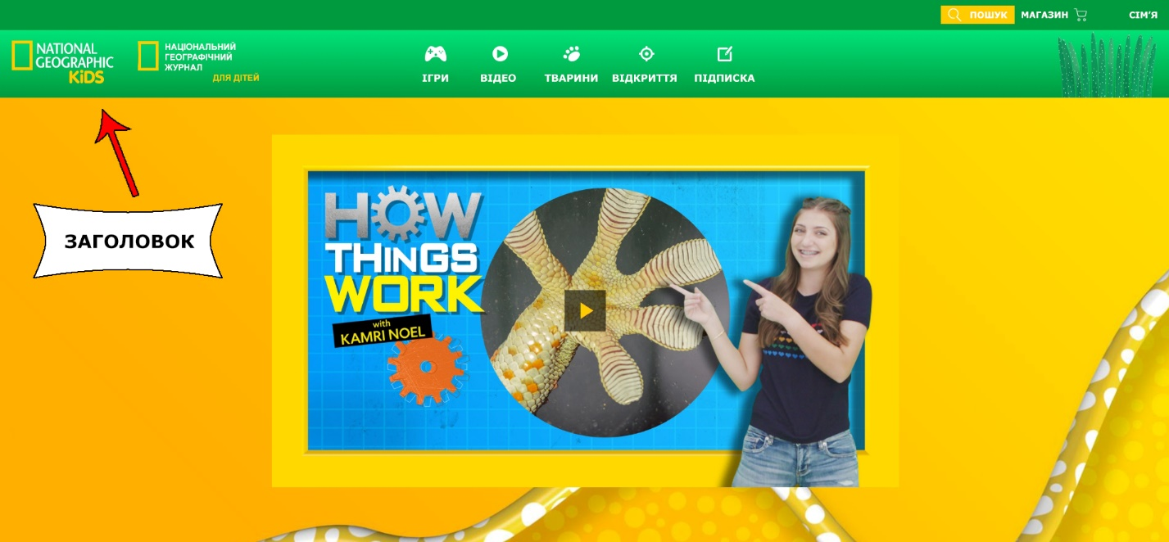

- Як знайти на сайті те, що тобі потрібно саме зараз?
Для цього на головній сторінці зверхузліва направо розміщене меню. Слово меню в сучасній мові – означає не тільки набір страв для сніданку, обіду, вечері. Меню на сайті – це набір рубрик, тобто назв розділів, які є на сайті. Завдяки меню ти відразу знайдеш «страву», яка тобі до вподоби. Якщо звісне меню чітке і зрозуміле, як на даному сайті.
- Які рубрики є на даному сайті?

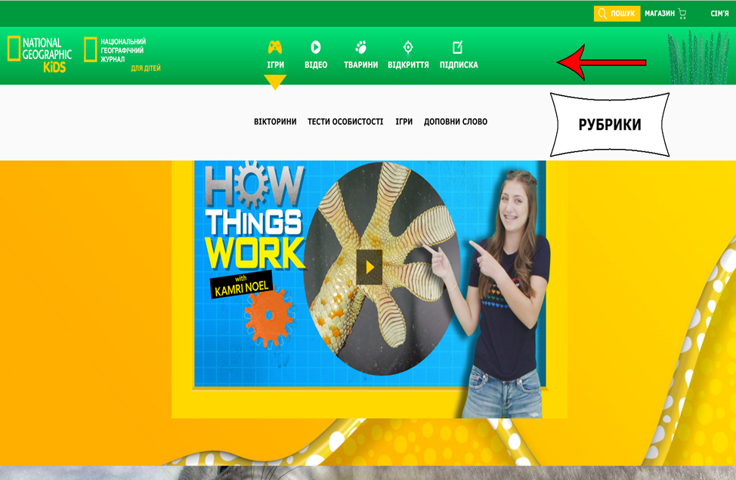

- Що робити, якщо ти не знайшов бажаної «страви», тобто те, що тебе цікавить, відсутнє в меню?
Тоді шукай значок, схожий на лупу – це пошук. І він тобі допоможе.От лише цей вебсайт виключно англійською мовою, але ти впораєшся.

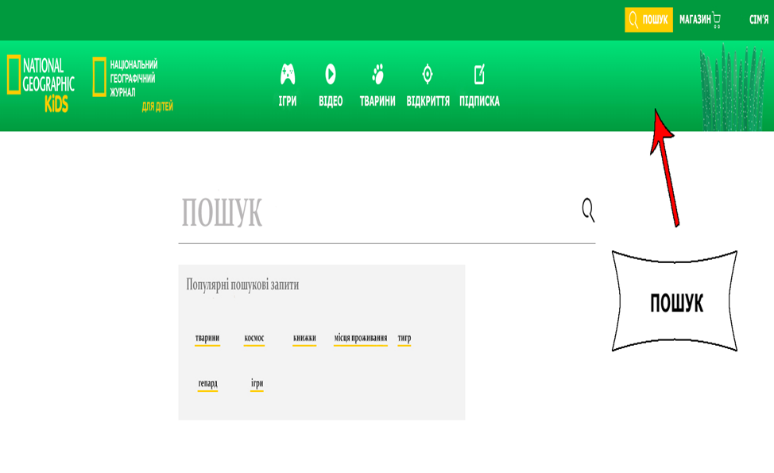

Додаток 11
Прочитайте початок тексту «Історія винайдення» та випишіть слова-назви дій, утворені за допомогою префікса. Доведіть, що слово утворене саме за допомогою префікса, тобто доберіть і запишіть споріднене слово без префікса.

У 1957 році, коли Твої бабуся й дідусь були дітьми, учені запустили штучний супутник Землі. З нього, щоправда, ще не можна було спостерігати за цілим світом. На відміну від сучасних високотехнологічних пристроїв, які можуть сфотографувати навіть мурашку у волинських лісах, він міг лише передавати кілька звукових сигналів. Однак ця перша космічна станція неймовірно здивувала світ.

________________________________________________________________________________________________________________________________________________________________________________________________________________________________________________________________________________________________________________________________________________________________________________________________________________________________________________________________________________________________________________________________________________________________________________________________________________________________________________________________________________________________________________________________________________________________________________________________________________________________________________________________________________________________________________________________________________________________________________________________________________________________________________

«Медійна програма в Україні» фінансується Агентством США з міжнародного розвитку (USAID) і виконується міжнародною організацією Internews.
‘

Виготовлення цього тижневого кейсу стало можливим завдяки підтримці американського народу, що була надана через проект USAID «Медійна програма в Україні», який виконується міжнародною організацією Internews. Зміст матеріалів є виключно відповідальністю авторської групи та необов’язково відображає точку зору USAID, уряду США та Internews.

